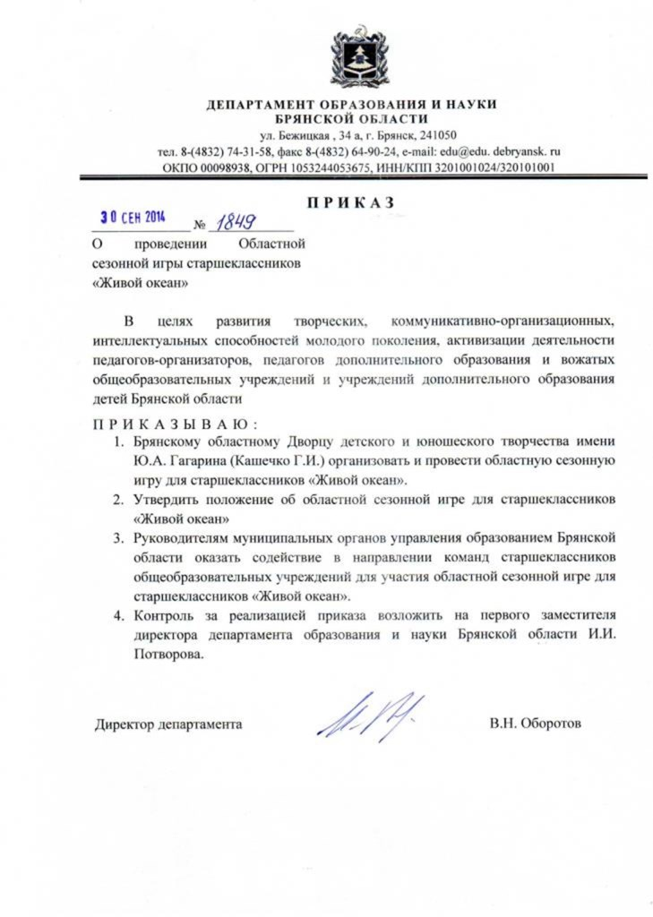
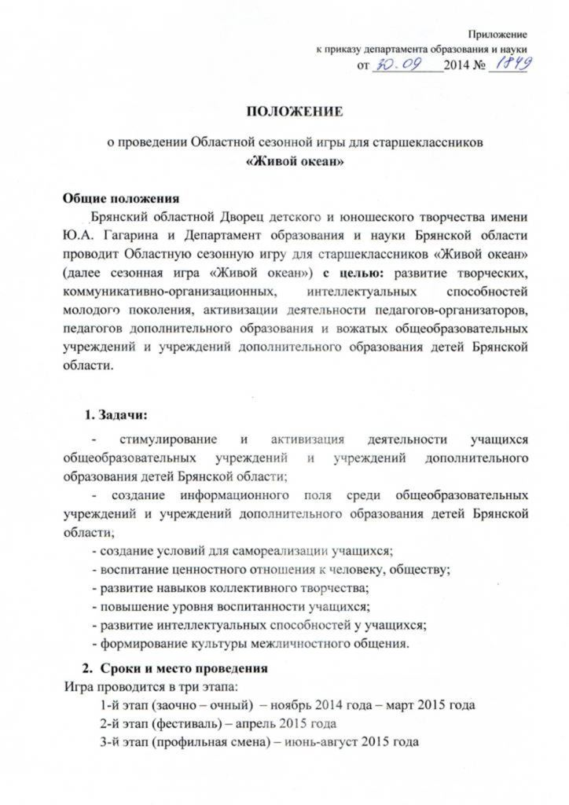
- Условия проведения
  - Участники
К участию в Областной сезонной игре приглашаются учащиеся 8-11 классов общеобразовательных учреждений и сборные учащихся 8-11 классов на базе учреждений дополнительного образования детей Брянской области.
  - Порядок проведения
Организация и проведение Областной сезонной игры осуществляется Брянским областным Дворцом детского и юношеского творчества им. Ю.А. Гагарина.
Областная сезонная игра «Живой океан» проводится с сентября 2014 года по август 2015 года.
Общеобразовательное учреждение и учреждения дополнительного образования детей, принимающее участие в игре, предоставляет заявку на участие в игре до 25 октября 2014 года (Приложение №1).
Общеобразовательное учреждение и учреждения дополнительного образования детей, принимающее участие в игре, выбирает руководителя из числа педагогического состава учебного заведения, который является наставником команд принимающих участие в разных этапах Областной сезонной игры.
Общеобразовательное учреждение и учреждения дополнительного образования детей, участвующее в игре, выбирает командира из числа учащихся, который принимает участие во всех этапах Областной сезонной игры.
1-й этап игры состоит из трех соревновательных туров, которые включают в себя танцевальный конкурс, интеллектуальную игру и кинофестиваль (Приложение №2).
По результатам каждого тура первого этапа участники игры получают определенное количество баллов в общую копилку, которые прибавляются к сумме баллов за предыдущие туры (Приложение №3).
2-й этап проводится в форме Фестиваля старшеклассников Брянской области, на котором происходит награждение победителей и лауреатов Областной сезонной игры старшеклассников почетными грамотами и благодарностями организаторов.
3-й этап – профильная смена Областной сезонной игры старшеклассников «Живой океан».

- Подведение итогов
  - Критерии оценки
Оценка участников конкурсных этапов разрабатывается оргкомитетом. Оценка происходит по балльной системе (Приложение №3).
  - Состав жюри
В состав жюри входят представители учредителей и организаторов игры.
  - Результаты
Победителю конкурса присваивается звание «Победитель Областной сезонной игры старшеклассников «Живой океан». Победители и участники игры награждаются почетными грамотами и благодарностями организаторов.
Справки по контактным телефонам (4832) 66-37-76, 8-953-277-37-25, 8-967-085-00-45
E-mail: zhivoy_okean@mail.ru
Педагог-организатор по работе со старшеклассниками Азаренко Александр Евгеньевич
Приложение №1
Заявки принимаются на электронный адрес: zhivoy_okean@mail.ru
Заявка на участие в Областной сезонной игре старшеклассников «Живой океан»

(название общеобразовательное учреждение и учреждения дополнительного образования детей)

ФИО руководителя:
Должность:
Контактная информация:
Мобильный:
Рабочий:
Адрес электронной почты:

ФИО командира:
Контактный телефон:
Адрес электронной почты:

м.п.
Директор школы
(подпись) (ФИО)

Дата заполнения заявки
«_____»_____________________2014 г.
Приложение №2
Структура Областной сезонной игры старшеклассников «Живой океан»
Участники Областной сезонной игры старшеклассников «Живой океан» в срок до 25 октября 2014 года предоставляют заявку по форме согласно Приложению №1.
1 этап
1 тур: «Кинофестиваль»
Каждое образовательное учреждение снимает и монтирует видеоролик. Тема видеоролика определяется оргкомитетом и сообщается участникам 20 октября 2014 г. тема рассылается на электронные адреса участников Областной сезонной игры старшеклассников.
Видеоролики формата avi и mpg предоставляются на электроном носителе в оргкомитет или на электронную почту zhivoy_okean@mail.ru до 24 ноября 2014 г.
2 тур: танцевальный конкурс «Стартинейджер»:
Каждое образовательное учреждение представляет команду в составе 15-20 человек и группу поддержки 10-15 человек.
Команда готовит танцевальный номер (до 5 минут)
Группа поддержки готовит номер – «Черлидинг» (до 2х минут).
3 тур: «Интеллектуальная игра»:
Каждое образовательное учреждение представляет команду 8 человек, группа поддержки – до 15 человек.
Данный тур включает интеллектуальную игру «Что? Где? Когда?»
Вопросы и темы вопросов определяются оргкомитетом и сообщается участникам за 1 месяц до интеллектуальной игры.
2 этап Фестиваль старшеклассников Брянской области «Живой океан»:
Проводится в форме Фестиваля, на котором происходит награждение победителей и лауреатов Областной сезонной игры старшеклассников почетными грамотами и благодарностями организаторов.
На Фестивале команды представляют по одному творческому номеру. Номера готовятся командами заранее.
4 этап Профильная смена Областной сезонной игры старшеклассников «Живой океан».
Профильная смена Областной сезонной игры старшеклассников «Живой океан» проводится в виде школы. Обучение ведется по направлениям конкурсных туров 1 этапа Областной сезонной игры: интеллектуальное направление, КВН, видео монтаж, черлидинг, флешмоб, массовые танцы и другое. Работа профильной смены строится по отдельному плану.
Приложение №3
Оценка участников конкурсных этапов
2 этап
1-й тур «Кинофестиваль»
Видеоролик команды оценивается по определенным критериям:
- оригинальность идеи – макс 5 баллов
- операторская работа – макс 4 балла
- актерское мастерство – макс 5 балла
- креативность – макс 4 балла
- качество технического исполнения – макс 4 балла
- дополнительные баллы жюри – макс 3 балла
Максимальное количество баллов на данном этапе – 25
2-й тур «Стартинейджер»:
Танцевальный номер команды оценивается каждым членом жюри по балльной системе. Максимальная общая оценка – 15 баллов.
Номер группы поддержки оценивается каждым членом жюри по балльной системе. Максимальная общая оценка – 10 баллов.
Критерии оценки:
Танцевальный номер:
- Зрелищность (до 4 баллов);
- Артистичность и оформление выступления (до 3 баллов);
- Композиционное построение номера (до 3 баллов);
- Исполнительское мастерство коллектива (до 3 баллов);
- Музыкальное сопровождение (до 1 балла);
- Дополнительные баллы жюри (до 1 балла).
Группа поддержки – черлидинг:
- Зрелищность (до 3 баллов);
- Сложность построение номера (до 2 баллов);
- Исполнительское мастерство коллектива (до 2 баллов);
- Артистичность и оформление выступления (до 1 баллов);
- Музыкальное сопровождение (до 1 баллов);
- Дополнительные баллы жюри (до 1 балла).
Максимальная оценка за данный этап 25 балла.
3-й тур «Интеллектуальная игра»:
Правила данного тура определяются индивидуально исходя из заданий. Темы заданий высылаются участникам за 1 месяц до игры.
За данный этап можно заработать максимальное количество баллов 25.

